Slavnostní zahájení
školního roku 2020-2021
proběhne ve středu 1. 9. 2021
v 8.00 hodin.

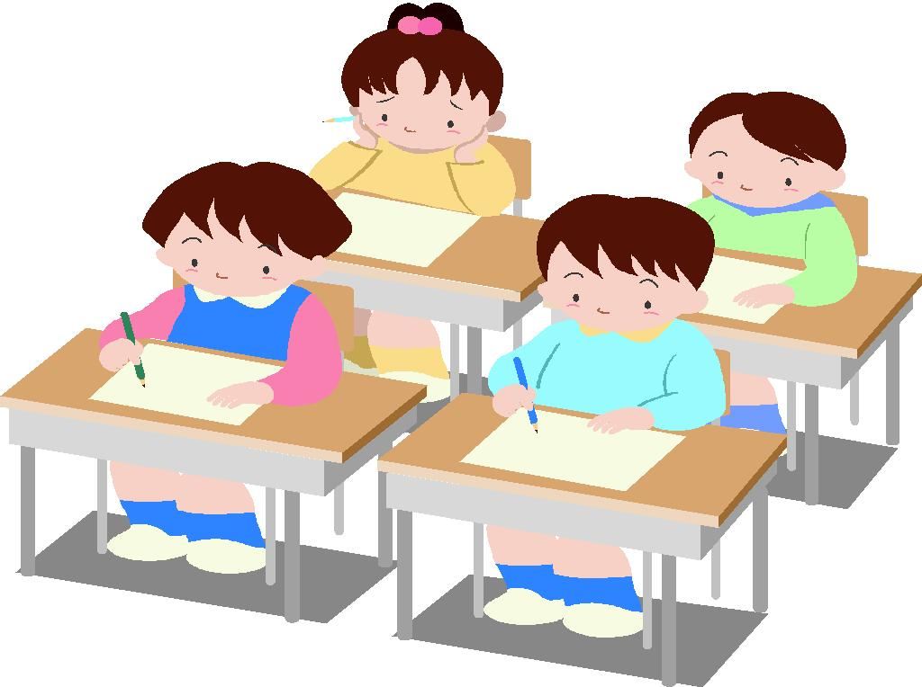

Přezůvky a psací potřeby
vezměte s sebou.

Těšíme se na vás!

